¡Hola familias!

Espero que sigáis todos muy bien y que podamos vernos pronto.

Sabéis que podéis contactar conmigo para resolver cualquier duda o para contarme qué tal están llevando los alumnos está situación a través del correo: susana.[labrado1@educa.madrid.org](mailto:labrado1@educa.madrid.org) Estaré encantada de recibir noticias vuestras.

Como ya subí muchas actividades relacionados con las áreas de matemáticas (cálculo y resolución de problemas), lengua (comprensión lectora), sociales y naturales, ahora os voy a subir nuestro recetario para que los alumnos puedan seguir trabajando en él.

1º) Para ello, una vez a la semana tendrán que elegir una receta sencilla que realizar con sus hijos. El primer paso es copiar la receta en su recetario, tal y como hacíamos en clase. Después tendrán que buscar los ingredientes para ver si los tienen en casa y si no apuntarlos en una lista de la compra para cuando vayan los padres a comprar al supermercado.

A la hora de realizar las recetas deberán dar autonomía a sus hijos, permitiéndoles participar lo máximo posible, ayudándoles siempre que sea necesario. Salma y Sofía aunque no escriben su recetario, participan en el taller de cocina, manipulando los diferentes ingredientes, con ayuda, para realizar la receta.

En las siguientes páginas adjunto el modelo de nuestro recetario.

En el caso de Daniel, deberán escribirle la receta entera, dejándole huecos, para que rellene él con las palabras en color rojo.

2º) Como durante el primer trimestre vimos la estructura adecuada para escribir una carta, ¡vamos a practicar!

Debéis escribirme una carta todas las semanas en las que me contáis que habéis hecho y cómo os encontráis. Recordad que los conectores son muy importantes y no vale poner siempre: luego, luego…

Estás cartas podéis ir guardándolas para enseñármelas cuando volvamos o enviármelas al correo que os he dejado arriba.

Para recordarlo, aquí abajo tenéis la estructura que deberéis imitar.

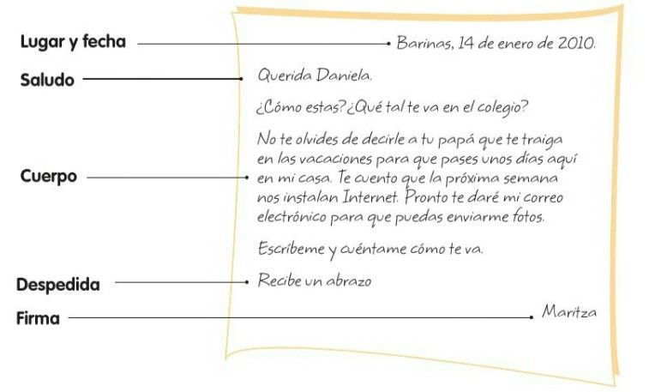

3º) Además, también subo un audio cuento para Salma y Sofía que se denomina por cuatro esquinitas de nada.

RECETARIO DE COCINA



Propiedad de:

Nombre de la receta: Bizcocho de zanahoria.

 Tiempo de preparación: Dificultad:

*  Ingredientes:

- 250 gr de zanahoria.

- 150 ml de aceite de girasol.

- 200 gr de harina de trigo convencional.

- 100 gr de azúcar.

- 10 gr de levadura.

- 4 huevos.

- Sal.

* Preparación :

1º) Troceamos la zanahoria y la batimos con medio vaso de aceite.

2º) En un bol batimos los huevos.

3º) Añadimos al bol el azúcar y la pasta del paso 1.

4º) Incorporamos la harina y levadura con un colador (para tamizarlo) y una pizca de sal.

5º) Con una espátula o cuchara mezclamos bien los ingredientes.

6º) Forramos el molde con papel de horno.

7º) Precalentaos el horno a 180º arriba y abajo.

8º) Introducimos el bizcocho y dejamos hornear durante 30 o 40 minutos.